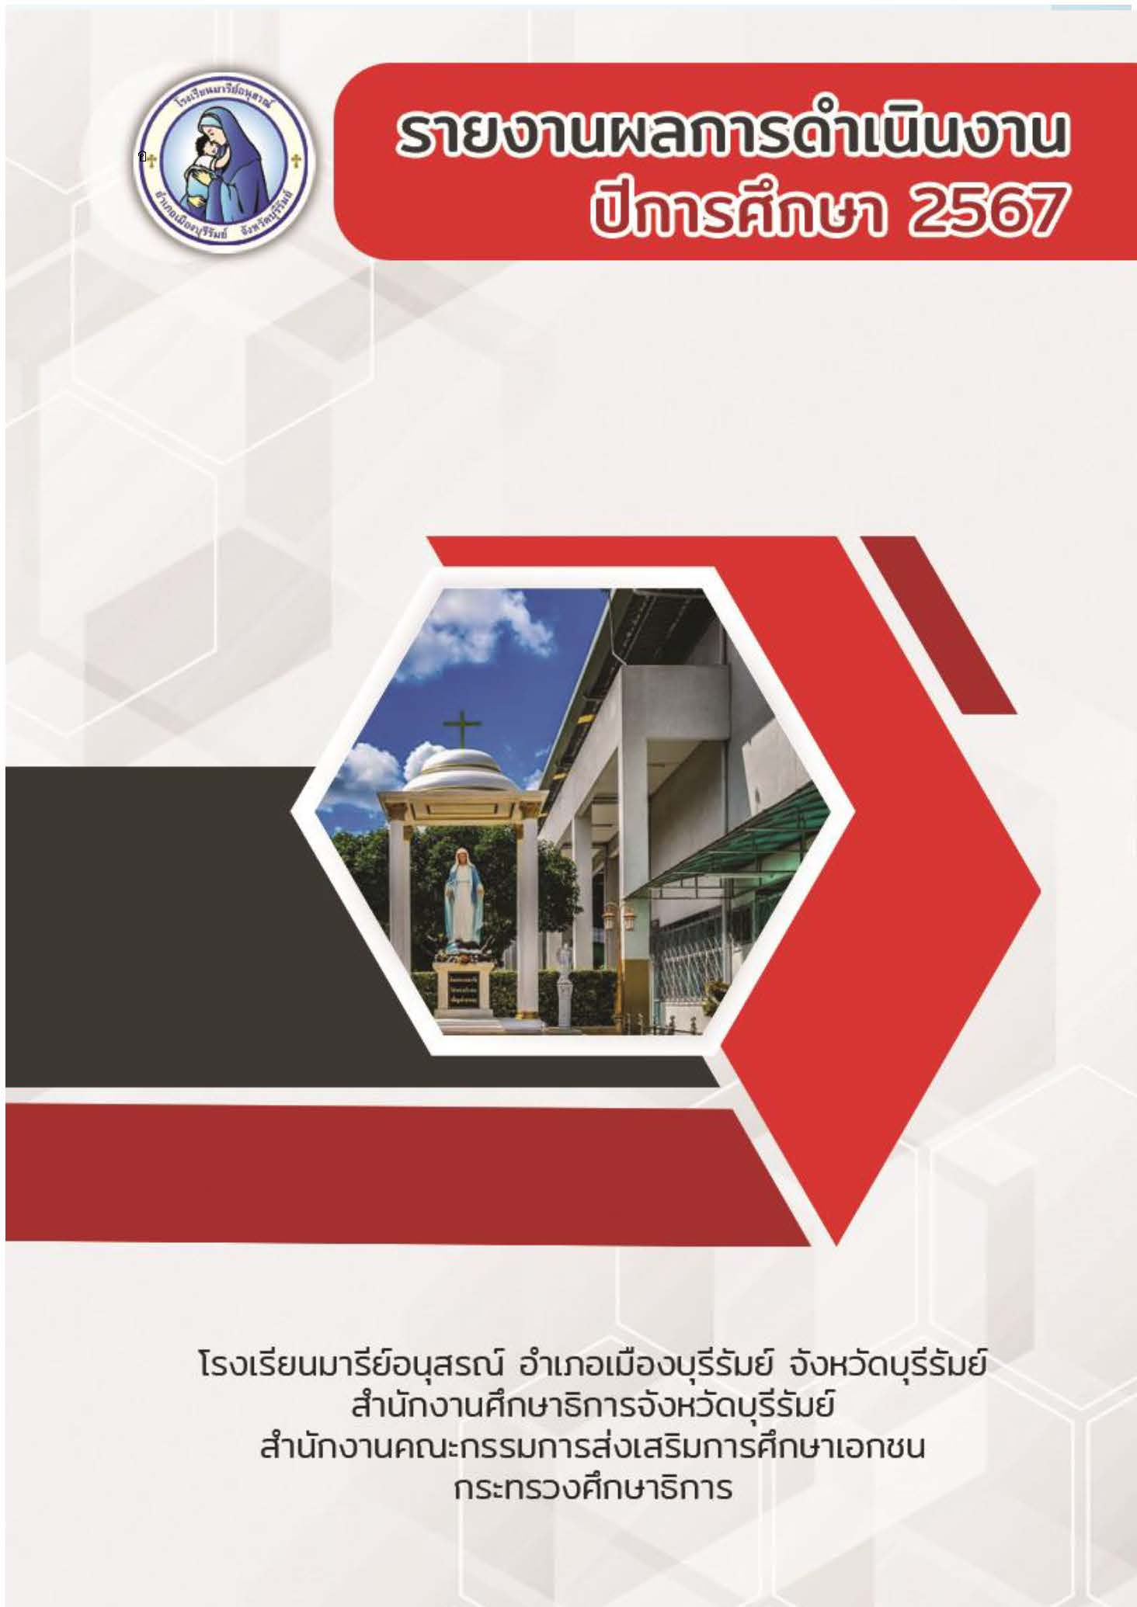
การพัฒนาตนเองของครูและบุคลากร
ระดับชั้นประถมศึกษาปีที่ 6
สรุปข้อมูลการพัฒนาตนเองของครูและบุคลากรโรงเรียนมารีย์อนุสรณ์
ปีการศึกษา 2567

- ระดับปฐมวัย 177.58 ชั่วโมงต่อปี
- ระดับประถมศึกษาปีที่ 1 39.08 ชั่วโมงต่อปี
- ระดับประถมศึกษาปีที่ 2 43.40 ชั่วโมงต่อปี
- ระดับประถมศึกษาปีที่ 3 44.00 ชั่วโมงต่อปี
- ระดับประถมศึกษาปีที่ 4 46.21 ชั่วโมงต่อปี
- ระดับประถมศึกษาปีที่ 5 44.86 ชั่วโมงต่อปี
- ระดับประถมศึกษาปีที่ 6 43.31 ชั่วโมงต่อปี
- ระดับมัธยมศึกษาปีที่ 1-4 46.81 ชั่วโมงต่อปี
สรุปเฉลี่ยรวมทั้งหมด 60.66 ชั่วโมงต่อปี

ตารางแสดงค่าร้อยละการพัฒนาตนเองของครูบุคลากรปีการศึกษา 2567 แยกตามระดับการศึกษา

ระดับการศึกษา | จำนวนครูและบุคลากรสายผู้สอน | จำนวนครูที่พัฒนาตนเอง 20 ชั่วโมง/ปี ขึ้นไป (ร้อยละ) | จำนวนครูที่พัฒนาตนเองไม่ถึง 20 ชั่วโมง/ปี (ร้อยละ)
1. ระดับการศึกษาปฐมวัย | 50 | 86 | 14
2. ระดับการศึกษาขั้นพื้นฐาน | 104 | 98.08 | 1.92
เฉลี่ย | 154 | 92.04 | 7.96

แบบรายงานสรุปผลการพัฒนาตนเองของครูและบุคลากร ระดับประถมศึกษาปีที่ 6
ประจำปีการศึกษา 2567
ที่ | ชื่อ – สกุล |  | ชั่วโมง/ปี
1 | นางสาวมะลิ | ทนกระโทก | 48
2 | นางสุชาดา | ประโมทะโก | 56
3 | นางสาวชัญญานุช | เกิดผล | 40
4 | นางสาวตรีรัตน์ | ประทุมตรี | 40
5 | นางละออง | แว่นศิลา | 40
6 | นางสาวชลละดา | ชิวรัมย์ | 40
7 | นางอรดี | ศรีรัตน์ | 40
8 | นางมลฤดี | เฮงขวัญ | 40
9 | นางสาวกัญนิภา | ศิลาน้ำเที่ยง | 56
10 | นางสาววันทนา | แผ้วพลสง | 32
11 | นางสาวปิยะนุช | ทองทั่ว | 55
12 | นางสาวพรพิมล | วรรณมานะ | 52
13 | นางนิรมล | กิจสกุล | 24
เฉลี่ย |  |  | 46.31

